調查報告

案 由：據訴，高雄市政府95年間辦理南星計畫環場道路整併外海路及中林路延建工程，徵收該市小港區○○段284、285、286及287地號等4筆土地上建築改良物，惟該市小港區戶政事務所疑提供錯誤門牌資料予臺灣高雄地方法院，致該院審理99年度訴字第251號確認補償金領取權事件，為不利當事人之判決，且高雄市政府亦依據判決將徵收補償費核發予非所有權人，損及權益等情案。

調查意見：
據訴，坐落高雄市小港區○○段284、285、286及287地號土地原為陳訴人之父4兄弟共有，其地上存有數棟家族所使用而未辦保存登記之建物，其中位於東南側屬其父所擁有之建物(陳訴人稱為「舊祖厝」)，嗣經連同上開土地之應有部分由陳訴人繼承。民國（下同）76年間，陳訴人將其繼承之上開未辦保存登記建物所坐落土地（按上開4筆土地當時仍處於共有狀態）出租予同屬土地共有人之同宗族人經營養蝦場，並約定租期屆滿或中途無法養殖時，該等養蝦場建物即歸陳訴人所有，詎高雄市政府於95年間辦理「南星計畫環場道路整併外海路及中林路延建工程（第二期）」拆遷補償查估時，竟將上開建物之補償費及救濟金認定歸屬上開承租人之繼承人所有（上開建物已於96年間拆除）；又陳訴人於98年間提起「請求確認補償金領取權」之訴，乃高雄市小港區戶政事務所竟於99年11月11日提供錯誤之門牌整編證明，致法院為陳訴人不利之判決，而權益受損至鉅。案經陳訴人自98年起持續向本院陳訴，經本院多次向高雄市政府函查，因陳訴人對該府之說詞未能認同，多年來仍持續向本院陳訴，茲為澈底釐清本案，爰立案調查。
案經研析陳訴人歷年來向本院陳訴資料及高雄市政府之復函，並向臺灣高雄地方法院及臺灣高雄地方檢察署(原臺灣高雄地方法院檢察署)調閱案卷，嗣於107年5月29日詢問高雄市政府所屬都市發展局(下稱高雄市都發局)、該市小港區戶政事務所、該市稅捐稽徵處小港分處及內政部戶政司等相關單位人員，業已調查竣事，茲臚列調查意見於下：

高雄市政府於95年間辦理該市「南星計畫環場道路整併外海路及中林路延建工程（第二期）」地上物拆遷之查估補償，經按行為時「高雄市舉辦公共工程拆遷補償自治條例」及「高雄市舉辦公共工程拆除新違章建築物及地上雜項物救濟自治條例」規定，以航測圖研判該市小港區○○段284等地號上未辦保存登記之部分建物為「合法建物」及「新違章建築」，尚難遽認有違誤：

陳訴人甲○○、乙○○○之父丙○○原為坐落高雄市小港區○○段284、285、286及287地號土地（下稱本案土地）之4位共有人之一(共有人係兄弟關係)，其應有部分為1/4，前於66年4月26日以「贈與」原因登記與甲○○，嗣於90年7月11日經以「買賣」原因轉登記與乙○○○，該等地號土地上原有丙○○家族使用之數棟未辦保存登記之舊建物（應屬「高雄市小港區○○里○○○路BB號」門牌之範圍）。據陳訴人指稱，上開數棟建物之東南側建物原為陳訴人之父丙○○所有（陳訴陳稱「舊祖厝」，下稱本案舊建物，如圖Ａ所示），而陳訴人之一甲○○係於66年4月26日因受贈而取得丙○○就本案土地之應有部分，並於75年間丙○○死亡後，繼承取得系上開舊建物之所有權（仍屬未辦保存登記之建物）；嗣陳訴人甲○○與本案土地共有人戊○○於76年2月16日簽定土地租賃契約書，將上開舊建物所坐落土地出租予戊○○，由戊○○興建蝦苗池及相關養蝦場建物（下稱本案養蝦場等設施建物），並約定租期屆滿或中途無法養殖時，該養蝦場等設施建物即歸甲○○所有（租期自76年2月16日起至91年2月15日止合計15年），惟高雄市政府於95年間辦理「南星計畫環場道路整併外海路及中林路延建工程（第二期）」之地上物查估補償時，竟將上開養蝦場等設施建物認定為戊○○之繼承人丁○○所有，並於嗣後將補償費發放與丁○○，致其權益受損等情。

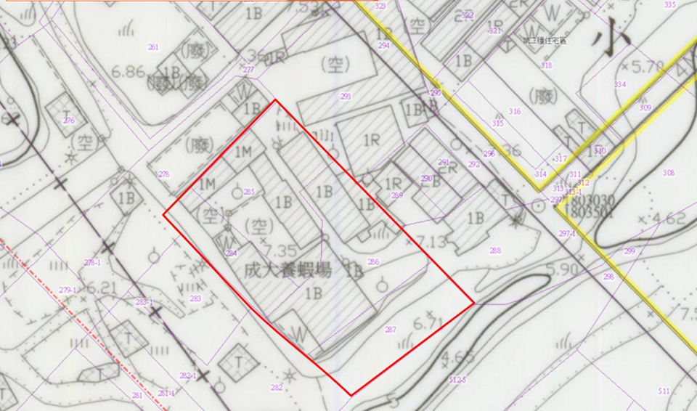

圖Ａ 本案284、285、286及287地號地籍及地形圖(90年)套繪圖

（資料來源：高雄市政府）

按本案行為時有關高雄市公共工程之拆遷補償，其「合法建物」之認定及補償，係按「高雄市舉辦公共工程拆遷補償自治條例」辦理，該自治條例於第2條規定：「本自治條例所稱之建築改良物（指合法建物），係指下列各款：一、都市計畫第一次主要計畫發布前之建築物。二、依建築法領有使用執照建築物。」並於同條例第10條明定建物依重建價格補償；至於非屬合法建物，則依「高雄市舉辦公共工程拆除新違章建築物及地上雜項物救濟自治條例」辦理救濟，其第2條明定：「（第1款）現有新違建若民國73年本府攝影之航測圖登載有案或能提出73年以前有關機關發給之證明文件者，得以其與航測圖示或有關機關發給之證明文件所載面積符合部分，依其現有構造，以重建價格之百分之20辦理救濟，重建價格之計算標準依『高雄市舉辦公共工程拆遷補償自治條例』之規定辦理……。」（高雄市政府將其簡稱為「舊違章建築」）、「（第2款）現有新違建若民國73年本府攝影之航測圖或有關機關發給之證明文件，無法判定其存在時，則每戶發給救濟金4萬元……。」（高雄市政府將其簡稱為「新違章建築」），依上開規定，「合法建物」、「舊違章建築」及「新違章建築」，按其經研判之興建時間，各有不同之認定方式與補償或救濟標準。

查高雄市政府為辦理該市「南星計畫環場道路整併外海路及中林路延建工程（第二期）」，前於94年10月13日公告辦理本案土地等工程用地範圍之地上物拆遷補償，並由該府都發局以94年12月28日高市都發五字第0940018179號函通知土地所有權人至現場配合辦理地上物查估及指認作業，或請土地所有權人轉知權利關係人到場會同辦理（陳訴人乙○○○君於95年1月6日簽收該通知函）。據高雄市政府表示，本案經該府委託之不動產估價師事務所於95年1月17日現場查估時，計有土地共有人戊○○之子丁○○及其他5位土地所有權人至現場會同查估，其中本案養蝦場等設施建物係由丁○○現場指認，其他到場之土地共有人均無異議，惟陳訴人乙○○○、甲○○則均未至現場會同查估；嗣高雄市都發局再於95年2月14日以高市都發五字第0950002227號函第2次通知陳訴人乙○○○等人配合到場查估，乙○○○雖於95年2月15日簽收該通知函，惟陳訴人乙○○○及甲○○嗣後亦均未至現場會同查估，案經該府都發局參照64年及73年航測圖研判建物性質，並於95年10月31日製作完成「土地改良物查估補償清冊」，復於95年12月間重新製作「土地改良物更正後補償清冊」、「改良物更正清冊前後對照表」，嗣於96年1月12日通知受領人辦理領款手續，其中本案養蝦場等設施建物補償費及救濟金共計新臺幣（下同）1,035,832元，茲分述如下：

合法建物（都市計畫發布以前興建）補償費：

A1、磚造平房-蝦苗池（717,600元）

舊違章建築(民國73年前至64年間興建)救濟金：

A2、磚造平房－蝦苗池（174,432元）

A3、磚造平房（92,160元）

新違章建築 (民國74年以後興建) 救濟金：

B1、磚造平房－蝦苗池（40,000）

B2、鐵皮棚（6,000元）

B3、磚造水泥池底鋪地（5,640元)

經核本案土地所屬「小港鄉大林蒲地區都市計畫」係於63年8月22日發布，高雄市政府依其最近年期之64年航測圖以及73年航測圖作成上述之認定，據以核發補償費及救濟金，尚難遽認與行為時「高雄市舉辦公共工程拆遷補償自治條例」第2條及「高雄市舉辦公共工程拆除新違章建築物及地上雜項物救濟自治條例」第2條之規定有違。

至於陳訴人指陳本案經其96年1月5日提出陳情後，高雄市都發局於96年1月16日會同陳訴人現場會勘時既已作成：「甲○○先生描述之祖厝經勘查已不存在，查民國63年都市計畫地形圖亦無該房屋之存在情事，惟所指部分位置已由丁○○先生之建物所取代，故甲○○先生無權主張該建築改良物之所有權」之結論，則前揭經該府認定之「合法建物」既早已不存在，自不得按「合法建物」之標準核發補償費一節，經詢據行為時高雄市都發局正工程司林○芳（104年6月8日退休）表示：「當時去會勘時(指96年1月16日之會勘)，甲○○無法帶我們進入，只能從圍牆邊繞，其所指古厝的位置，無法確認。」復詢據行為時高雄市都發局第五科科長柯○華（96年6月30日退休）表示：「96年1月16日會勘時，要求甲○○舉證，但他無法舉證。」、「查估時，丁○○有房屋鑰匙，其他人也都沒異議」、「甲○○所主張之祖厝，我們不知其是否被現場的養蝦池所取代」等語。是以衡酌陳訴人當時描述之祖厝及其位置並未臻明確，且經本院參照陳訴人所稱其土地出租時點，再調閱並比對75年4月14日及76年8月16日(如下圖Ｂ及圖Ｃ所示)之航空照片顯示，本案養蝦場等設施建物於該二年度確均有建物存在，而其二者雖有差異，然實亦無從判斷前者曾經完全拆除後始重新興建為後者（亦即無法證明舊建物確已滅失），而得認定高雄市政府將本案養蝦場等設施之部分建物認定為合法建物涉有違誤，併予敘明。

綜上，高雄市政府於95年間辦理該市「南星計畫環場道路整併外海路及中林路延建工程（第二期）」地上物拆遷之查估補償，經按行為時「高雄市舉辦公共工程拆遷補償自治條例」及「高雄市舉辦公共工程拆除新違章建築物及地上雜項物救濟自治條例」規定，以航測圖研判該市小港區○○段284等地號上未辦保存登記之部分建物為「合法建物」及「新違章建築」，尚難遽認有違誤。

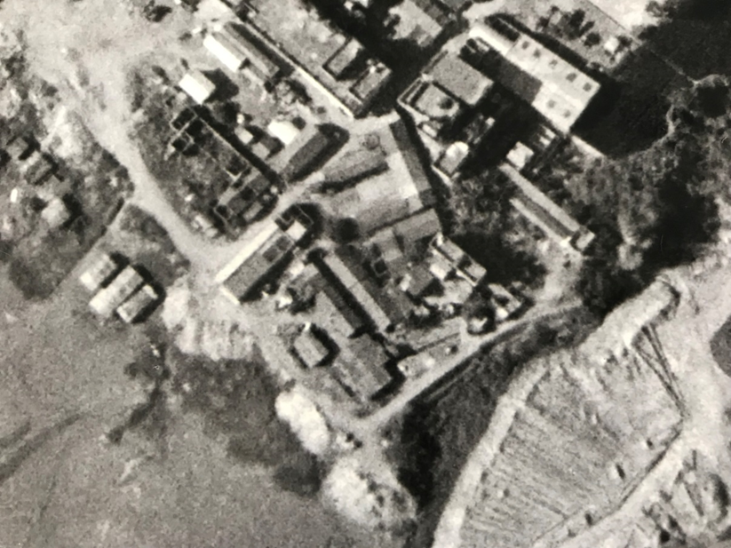

圖Ｂ 本案建物75.04.14航空照片（資料來源：農林航測所）

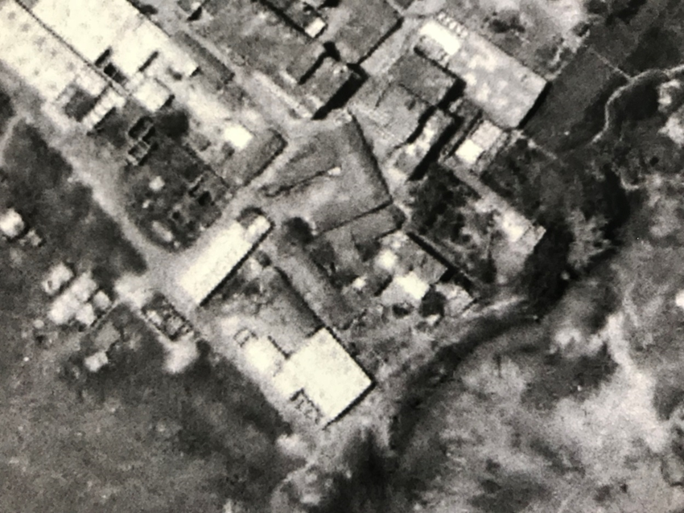

圖Ｃ 本案建物76.08.16航空照片（資料來源：農林航測所）

有關陳訴人主張本案未辦保存登記之舊建物係其父早年所興建並經陳訴人繼承，其於76年間將所坐落土地出租他人供作養蝦場，自具有該建物拆遷補償費及救濟金之領取權一節，鑑於陳訴人二度接獲高雄市政府都市發展局通知後並未能到場會同查估，以適時主張權利，復因本案所涉未辦保存登記建物權利歸屬之私權爭執，既經臺灣高等法院高雄分院以陳訴人所提出76年間土地租賃契約書之真實性可疑，以及52年房捐繳納通知單等資料並不足以證明該舊建物係其父所有等理由，而駁回陳訴人之上訴，尚非無據，本院允宜尊重判決結果。另有關未辦保存登記建物所有權之歸屬，涉及高度私權認定事宜，行政機關本應謹慎行事，然高雄市政府於辦理本案當時並未建立補償費發放之公告徵詢異議機制，乃逕以相關人之指認及切結而認定建物權屬，致生爭議，應請該府就制度面檢討改進：

查本案養蝦場等設施建物經高雄市都發局於94年12月28日及95年2月14日二度通知陳訴人會同查估及指認，因陳訴人均未到場，高雄市都發局乃據相關土地權利關係人之指認，而於95年12月間製作完成「土地改良物更正後補償清冊」及「改良物更正清冊前後對照表」，並據以函請受領人辦理領款手續，而陳訴人迄96年1月5日始向高雄市政府陳情，主張高雄市都發局查定之本案養蝦場等設施建物，原係陳訴人甲○○於76年2月16日將本案舊建物所坐落土地出租予戊○○供作蝦苗池及相關養蝦場使用，並約定租期屆滿或中途無法養殖時，該養蝦場等設施建物即歸甲○○所有（租期自76年2月16日起至91年2月15日止合計15年），故其對於養蝦場興建前之舊建物（即本案經高雄市政府查定之「合法建物」及「舊違章建築」）及新建物，擁有其補償費及救濟金之領取權等情。嗣因陳訴人於96年1月24日及98年3月19日陸續提起請求遷讓房屋及請求確認所有權存在之訴訟，高雄市政府乃暫停發放本案建物補償費及救濟金，迨該等訴訟經法院判決駁回確定後，高雄市政府乃據原受領權人丁○○之申請(檢具判決確定證明書)，於98年5月26日發放本案建物補償費及救濟金共計1,035,832元。詢據高雄市都發局相關人員表示，該府係俟上開二件判決確定後，始發放款項，等待期間長達2年4個月之久。

有關陳訴人主張其擁有本案相關建物補償費與救濟金之領取權一節，查陳訴人甲○○另於98年4月10日提起「請求確認補償金領取權」之訴，經臺灣高雄地方法院100年4月25日99年度訴字第251號判決駁回，遞經臺灣高等法院高雄分院100年9月14日100年度上易字第146號民事判決駁回其上訴在案（判決確定日期：100年1月4日），鑑於該案係屬私權爭執，既經臺灣高等法院高雄分院以下列理由駁回陳訴人之上訴，揆其判決亦非無理由，本院自宜尊重判決結果：

（76年2月16日租賃契約書之真實性可疑）陳訴人甲○○所提出之76年2月16日與戊○○簽訂之前揭土地租賃契約書，經核閱戊○○生前任職高雄市小港區農會書立之簽呈及高雄市小港區戶政事務所函送戊○○印鑑登記申請書、印鑑變更登記申請書及歷次印鑑登記證明申請書，其「戊○○」之署名與上開租約內「戊○○」之簽名，就筆勢、書寫習慣、字形大小以觀，無一類似；上開簽呈、印鑑證明內「戊○○」之印文，與系爭租約內鈐蓋之戊○○印文，亦完全不同。足認陳訴人之對造抗辯上開租約並非戊○○所簽立一節，尚非子虛。

（本案舊建物無法證實為陳訴人之父丙○○所建）陳訴人就本案舊建物究係其父丙○○興建或係其祖父興建、何時興建，前後所述不一，則該建物是否確係丙○○興建，實堪質疑；且如該等建物係上訴人之祖父興建，則該等建物是否確分割由其父丙○○繼承，而得由其再轉單獨繼承，亦有疑問。

（無法證實丙○○有繳納本案舊建物之房屋稅，且房屋稅納稅義務人非即可認定為房屋所有權人）陳訴人雖主張本案所拆遷之「○○○路BB號」建物，即門牌改編前之「高雄縣小港鄉鳳鳴村○○路AA號」建物，並提出以其父為納稅義務人之上開建物民國52年房捐繳納通知單據以主張權利，惟該等通知單僅載有「住址」為「20號」、「25號」，而無村區、路別，無從證明丙○○確有繳納前「高雄縣小港鄉鳳鳴村○○路AA號」房屋之房屋稅，實無法證明本案舊建物係陳訴人之父興建或所有，而由陳訴人繼承（另經本院再詢據高雄市稅捐稽徵處小港分處相關人員表示，未辦保存登記房屋設籍課稅，其稅籍名義人僅為房屋之納稅義務人，並非證明其為房屋之所有人，有關房屋產權之歸屬，應由主管不動產登記機關或由司法機關認定，故未辦保存登記之房屋無法以房屋稅納稅義務人認定為房屋所有權人）。

（有土地所有權，非謂即有其地上建物所有權）陳訴人雖主張本案284號等4筆土地之其他共有人均有被認定擁有該等土地上之部分建物權利，唯獨同屬土地共有人之一之陳訴人未獲認定建物所有權，顯不合理等情，惟徵諸社會生活常情，土地共有人未必均使用土地，僅由部分共有人使用部分或全部土地之情形，尚非鮮見，尚不能據以認定本案舊建物係陳訴人所有。

末按實務上，不動產物權，有依法律行為而取得者，亦有非因法律行為而取得者，如興建新建築物，乃建築物所有權之創造，非因法律行為而取得，該新建築物所有權應歸屬於出資興建人，並由其原始取得（最高法院101年度台上字第127號民事判決參照）。是以針對未辦保存登記建物之所有權歸屬，事涉出資者或繼受者之認定，核屬高度私權事宜，有關機關於辦理該種建物之拆遷補償查估時，自應審慎為之，然高雄市政府於辦理本案建物拆遷補償查估時，並未建立補償費及救濟金發放之公告及徵詢異議機制，乃逕以相關人之指認及切結而決定本案建物權屬，致生爭議，顯有制度面之缺漏。

綜上，有關陳訴人主張本案未辦保存登記之舊建物係其父早年所興建並經陳訴人繼承，其於76年間將所坐落土地出租他人供作養蝦場，其具有該建物拆遷補償費及救濟金之領取權一節，鑑於陳訴人於二度接獲高雄市都發局通知後並未能到場會同查估，以適時主張權利，復因本案涉及未辦保存登記建物權利歸屬係私權爭執，既經臺灣高等法院高雄分院以陳訴人所提出之76年間土地租賃契約書之真實性可疑，以及52年房捐繳納通知單等資料亦不足以證明該舊建物係其父所有等理由，而駁回陳訴人之上訴，尚非無據，本院允宜尊重判決結果。另有關未辦保存登記建物所有權之歸屬，涉及高度私權認定事宜，行政機關本應謹慎行事，然高雄市政府於辦理本案當時並未建立補償費發放之公告徵詢異議機制，乃逕以相關人之指認及切結而認定建物權屬，致生爭議，應請該府就制度面檢討改進。

陳訴人指陳其於訴訟過程中提出高雄市小港區戶政事務所97年4月9日所核發門牌證明書，已載明前「高雄縣小港鄉鳳鳴村○○路AA號」建物嗣經門牌整編為「高雄市小港區○○里○○○路BB號」(本案拆遷建物所屬門牌)，惟該所於99年11月11日函復臺灣高雄地方法院之門牌證明書，竟記載前「高雄縣小港鄉鳳鳴村○○路AA號」建物係整編為「高雄市小港區○○里○○○路CC號」，顯有違誤一節，核屬戶政查詢及列印系統對於「一對多」門牌整編資訊未有加註功能所生之誤解，尚不致影響法院之判決結果，惟為避免爾後再生誤解，允宜請內政部針對修正該系統之必要性妥予研處：

查本案陳訴人於前揭訴請「確認補償金領取權」一案時，曾提出高雄市小港區戶政事務所97年4月9日核發之門牌證明書，證明前「高雄縣小港鄉鳳鳴村○○路AA號」建物即門牌整編及行政區域調整後之本案被拆遷「高雄市小港區○○里○○○路BB號」建物，然臺灣高等法院高雄分院100年度上易字第146號民事判決竟載明：「依上訴人所提出之高雄市小港區戶政事務所97年4月9日門牌證明書……亦即『高雄市小港區○○里○○○路BB號』係自前『高雄縣小港鄉鳳鳴村○○路AA號』整編或調整而來。惟經原審法院就前『高雄縣小港鄉鳳鳴村○○路AA號』門牌號碼之沿革函詢高雄市小港區戶政事務所，據該所函送檢附之門牌證明書及照片以觀，前『高雄縣小港鄉鳳鳴村○○路AA號』，於60年6月1日因門牌整編係變更為「高雄縣小港鄉鳳鳴村○○○路CC號』，而非前述之『高雄縣小港鄉鳳鳴村○○○路BB號』；另於68年7月1日、70年4月1日因行政區域調整而遞變更為『高雄市小港區鳳鳴里○○○路CC號』、『高雄市小港區鳳鳴里○○○路CC號』，嗣後復於83年10月11日因門牌整編變更為『高雄市小港區○○里○○路CCC號』，亦與前述『高雄市小港區鳳鳴里○○○路BB號』或同區『○○里○○○路BB號』之登載有異；甚且，門牌號碼高雄市小港區○○里○○路CCC號房屋迄至99年11月11日仍然存續，坐落在高雄市小港區○○路與○○○路交叉路口。」顯見小港區戶政事務所涉及提供錯誤門牌資料予法院，致其受不利益之判決等情。

經詢據高雄市小港區戶政事務所相關人員表示，原「高雄縣小港鄉鳳鳴村○○路AA號」建物，事實上嗣後係整編為5門牌號（如下圖Ｄ所示）；又臺灣高雄地方法院前以99年11月5日雄院高民慶99訴251字第50093號函請小港區戶政事務所說明｢附件所示房屋，目前是否仍存在？門牌號碼為何？併請檢附該屋門牌歷史整編資料過院參辦｣一事（案附高雄縣政府52年上、下期房捐繳納通知書、丙○○除戶戶籍資料影本），該所係按所附丙○○除戶戶籍資料(戶籍資料載明丙○○設籍門牌為○○○路CC號，83年10月11日門牌整編為○○路CCC號)等資料查詢，而「○○路AA號」雖於60年6月1日分別門牌整編為「○○○路20號、31號、CC號、39號、BB號」等5個門牌，惟小港區戶政事務所係依據前揭法院所附資料，以99年11月11日高市小戶字第0990005128號函，提供丙○○原設籍地址「○○○路CC號」之門牌證明書(門牌證明書載明「○○○路CC號」係於60年6月1日由「鳳鳴村○○路AA號」整編而來)，至於該證明書確無加註「○○路AA號」於60年6月1日同時門牌整編為「○○○路BB號」等5個門牌。

基上，「高雄市小港區○○里○○○路BB號」雖自「高雄縣小港鄉鳳鳴村○○路AA號」整編而來，然○○路AA號係同時整編出前述5門牌號，故「高雄縣小港鄉鳳鳴村○○路AA號」非謂即等同於「高雄市小港區○○里○○○路BB號」；又「高雄市小港區○○里○○○路CC號」因亦屬「高雄縣小港鄉鳳鳴村○○路AA號」整編後之5個門牌之一，自亦不等同於「高雄縣小港鄉鳳鳴村○○路AA號」，顯見陳訴人及臺灣高等法院高雄分院100年度上易字第146號民事判決理由均有誤解，然揆諸前揭陳訴人敗訴之判決理由，上開誤解尚不致影響判決結果。

末查上開誤解乃肇因於目前戶政資訊查詢及列印系統針對查詢對象門牌，如一門牌同時整編出數門牌時，其門牌整編證明書並未有加註之功能所致，案經詢據高雄市小港區戶政事務所相關人員表示，為有助民眾或使用機關知悉門牌資料，對於申請有一對多門牌整編情形之門牌證明書時，建議可於門牌證明書加註提示文字，例如「○○路（街）○號於○年○月○日有門牌整編為其他號碼」，以避免誤解情形發生。

綜上所述，陳訴人指陳其於訴訟過程中提出高雄市小港區戶政事務所97年4月9日所核發門牌證明書，已載明前「高雄縣小港鄉鳳鳴村○○路AA號」建物嗣經門牌整編為「高雄市小港區○○里○○○路BB號」(本案拆遷建物所屬門牌)，惟該所於99年11月11日函復臺灣高雄地方法院之門牌證明書，竟記載前「高雄縣小港鄉鳳鳴村○○路AA號」建物係整編為「高雄市小港區○○里○○○路CC號」，顯有違誤一節，核屬戶政查詢及列印系統對於「一對多」門牌整編資訊未有加註功能所生之誤解，尚不致影響法院之判決結果，惟為避免爾後再生誤解，允宜請內政部針對修正該系統之必要性妥予研處

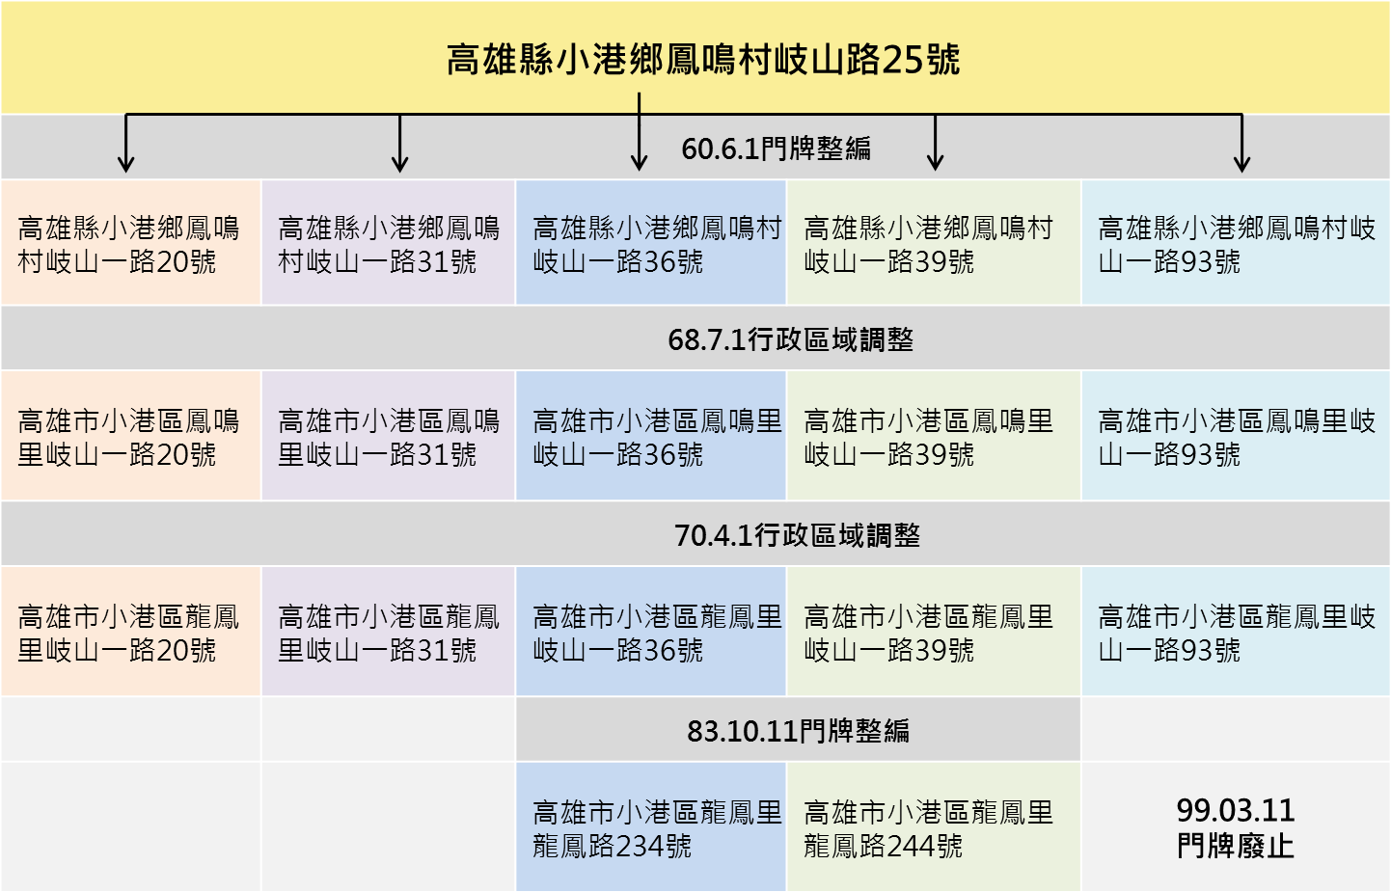

圖Ｄ 「高雄縣小港鄉鳳鳴村○○路AA號」門牌整編歷程圖

（資料來源：高雄市政府）

處理辦法：

調查意見二，函請高雄市政府檢討改進見復。

調查意見三，函請內政部研處見復。

調查意見函復陳訴人。

檢附派查函及相關附件，送請內政及少數民族委員會、司法及獄政委員會聯席會議處理。

調查委員：瓦歷斯．貝林

陳訴人前向本院指稱，本案土地上之建物為其祖父所興建，並分派給其父等4兄弟；又陳訴人於訴訟過程，曾提其上開建物中之東南側建物（即本案爭執之舊建物）為其父於60年興建，復又表示係其祖父於民國52年以前興建(臺灣高等法院高雄分院100年9月14日100年度上易字第146號民事判決參照)。

